Neues Verfahren um PUR-Leitungen einfach abzumanteln
Auf die Füllung kommt es an

Von Frank Hörtnagl, Produktmanager bei der U.I. Lapp GmbH

Kabel und Leitungen müssen manchmal viel aushalten. Beispielsweise überall dort, wo raue Umgebungsbedingungen und Verarbeitungsprozesse im Innen- und Außenbereich eine hohe Kerb-, Schnitt- und Abriebfestigkeit erfordern oder auch in besonders öligen Maschinen- und Anlagenbereichen sowie bei niedrigen Temperaturen oder unter gleißendem UV- oder Sonnenlicht. In solchen Anwendungsfällen geraten Leitungen mit herkömmlichem PVC-Außenmantel schnell an ihre Belastungsgrenzen. Wo Kabel hart im Nehmen sein müssen, werden deshalb in der Regel PUR-Leitungen verwendet. Die speziell ausgewählten Mantelmischungen aus widerstandsfähigem Polyurethan sorgen für die nötige Robustheit und Langlebigkeit.

Allerdings ist die manuelle und maschinelle Verarbeitung dieser PUR-Kabel für den Heavy-Duty Einsatz deutlich schwieriger. In der Regel wird im Produktionsprozess einer Anschluss- und Steuerleitung der Mantelkunststoff unter hohem Druck „auf Pressung“ über den Aderseilverband extrudiert. Dabei werden die Zwischenräume, die sogenannten Zwickel, zwischen den Adern der äußeren Verseillage komplett mit Mantelmaterial ausgefüllt. Bei sehr robustem, schnittfestem und kerbzähem Polyurethan-Material können die damit ausgefüllten Zwickel das Abmanteln des Außenmantels erschweren, da diese beim Einschneiden des runden Mantels nicht von der Klinge erfasst werden können. Die Messereinstellung des Bearbeitungsautomaten muss deshalb ganz genau justiert werden, um den Außenmantel möglichst tief einzuschneiden. Nicht selten kommt es jedoch vor, dass hierbei die Aderisolation beschädigt wird. Wird andererseits nicht ausreichend tief geschnitten, besteht die Gefahr, dass die Mantelhülle beim Absetzen Fäden zieht, ausfranst oder durch die hohen Zugkräfte unkontrolliert abgerissen wird, weil die Messer an der Manteloberfläche abrutschen und unverrichteter Dinge entlangschaben. Die Folge sind dann oft aufwändige manuelle Nachbearbeitung, Maschinenstillstand sowie vermeidbarer Materialausschuss, was zusätzlich Zeit und Geld kostet.

Um diese Probleme zu vermeiden, hat die Stuttgarter Lapp Gruppe nun die beiden Steuerleitungen ÖLFLEX® 408 P und ÖLFLEX® 409 P mit erhöhter mechanischer und chemischer Beständigkeit für raue Einsatzbedingungen aufgelegt, die dank einer integrierten zwickelfüllenden Funktionsschicht auf Spezial-PVC-Basis ein effizienteres und sicheres Abmanteln ermöglichen. Dafür hat Lapp ein ganz neues Produktionsverfahren entwickelt.

Bei der Mantelproduktion von ÖLFLEX® 408 P und ÖLFLEX® 409 P wird eine spezielle Koextrusionstechnik angewandt, die den abriebfesten und kerbzähen Polyurethan-Außenmantel mit einer weiteren zwickelfüllenden Funktionschicht aus Spezial-PVC verbindet. PUR und PVC besitzen sehr unterschiedliche Material- und Reißdehnungseigenschaften. Der Polyurethan-Mantel ist chemisch und mechanisch sehr belastbar und verschafft dadurch der Leitung ein breites Anwendungsgebiet. Die darunterliegende Funktionsschicht aus Polyvinylchlorid dient als Zwickelfüller sowie Puffer zwischen Außenmantel und Aderverseilung und wirkt durch ihr optimiertes Ein- und Abreißverhalten typischen Problemen bei der Mantelbearbeitung entgegen. Die Einschnitt-Tiefe kann dadurch zum Schutz der Aderisolation reduziert werden. Fädenziehen, ausgefranste Mäntel und mangelhaft verarbeitete Leitungsstücke gehören so der Vergangenheit an. Das Trennen und Abziehen des Mantels – sei es maschinell oder manuell - ist somit deutlich einfacher und leichter.

Der Anwender profitiert dadurch gleich von mehreren Vorteilen: Verbesserte Abmanteleigenschaften, Reduzierung von Aderisolationsschäden, weniger manuelle Nachbearbeitung und verminderter Materialausschuss. Dadurch ergibt sich eine Zeit- und Kostenersparnis.

Die graue ÖLFLEX® 408 P mit VDE-Registrierung ist ein Allrounder für den Maschinenbau. Sie ist abriebfest und kerbzäh, erhöht ölbeständig, hydrolyse- und mikrobenbeständig und kälteflexibel bis minus 15 °C. Die für den nordamerikanischen Markt maßgeschneiderte ÖLFLEX® 409 P mit schwarzer Mantelfarbe bietet ähnliche Features und ist obendrein flammwidrig nach internationalen IEC, UL und CSA Flammtests. Beide Leitungslösungen besitzen die neue zwickelfüllende Funktionsschicht und sind somit auch eine interessante Alternative für Konfektionäre, die in möglichst kurzer Zeit besonders viel abmanteln müssen.

Das Leitungsdesign und die zugesicherten Eigenschaften der neuen ÖLFLEX® Polyurethan-Leitungen wurden vom deutschen VDE-Prüfinstitut bzw. US-amerikanischen UL-Labor (Unterwriters Laboratories) überprüft und zertifiziert. Zudem unterliegen die Produkte einer regelmäßigen Fertigungsüberwachung, um höchste Qualitätsansprüche zu gewährleisten.

Das Entwicklerteam der neuen ÖLFLEX® 408 P und ÖLFLEX® 409 P mit integrierter Funktionsschicht wurde vor kurzem mit dem Eddie-Lapp-Award ausgezeichnet. Der Award ist ein Lapp-interner Preis, womit jedes Jahr herausragende Innovationen innerhalb der Lapp Gruppe gewürdigt werden. Namensgeber des Preises ist Siegbert E. Lapp, Aufsichtsratsvorsitzender der Lapp Holding AG.

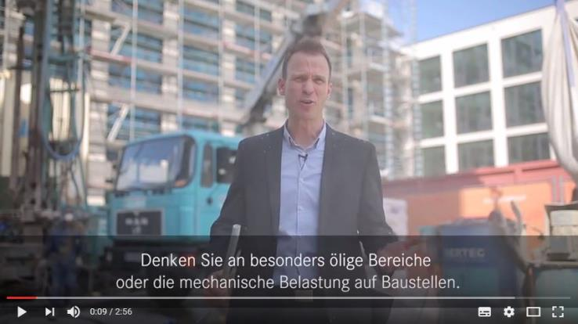
Lapp Produktmanager Frank Hörtnagl erklärt die Vorteile und die Technologie hinter der ÖLFLEX® 408 and 409 P in diesem Video

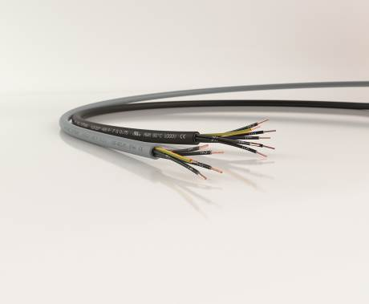
Die Steuerleitungen ÖLFLEX® 408 P und ÖLFLEX® 409 P mit erhöhter mechanischer und chemischer Beständigkeit für raue Einsatzbedingungen lassen sich dank einer integrierten zwickelfüllenden Funktionsschicht sicher Abmanteln.

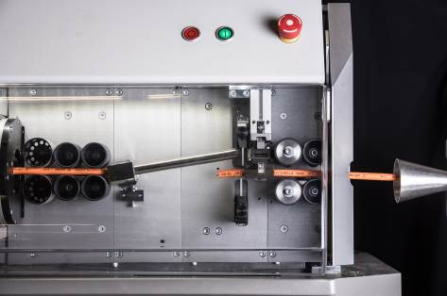
Normalerweise muss die Messereinstellung des Bearbeitungsautomaten ganz genau justiert werden, um den Außenmantel möglichst tief einzuschneiden. Dank der zwickelfüllenden Funktionsschicht kann die Einschnitt-Tiefe reduziert werden.

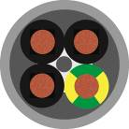
Bei der ÖLFLEX® 408 P und ÖLFLEX® 409 P wird die Koextrusionstechnik angewandt. Die zwickelfüllende Funktionsschicht ist untrennbar mit dem Polyuethan-Außenmantel verbunden.

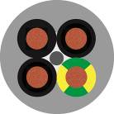
Üblicherweise wird der Außenmantel bei Steuerleitungen zwickelfüllend auf Pressung extrudiert.

www.lappkabel.de/presse

Über die Lapp Gruppe:
Die Lapp Gruppe mit Sitz in Stuttgart ist einer der führenden Anbieter von integrierten Lösungen und Markenprodukten im Bereich der Kabel- und Verbindungstechnologie. Zum Portfolio der Gruppe gehören Kabel und hochflexible Leitungen, Industriesteckverbinder und Verschraubungstechnik, kundenindividuelle Konfektionslösungen, Automatisierungstechnik und Robotiklösungen für Industrie 4.0 und die Smart Factory. Der Kernmarkt der Lapp Gruppe ist der Maschinen- und Anlagenbau. Weitere wichtige Absatzmärkte sind die Lebensmittel-, Energie-, Mobilitäts- und die Life Science Industrie.

Die Unternehmensgruppe wurde 1959 gegründet und befindet sich vollständig in Familienbesitz. Im Geschäftsjahr 2014/15 erwirtschaftete sie einen konsolidierten Umsatz von 886 Mio. Euro. Lapp beschäftigt weltweit rund 3.300 Mitarbeiter, verfügt über 17 Fertigungsstandorte und mehr als 39 internationale Vertriebsgesellschaften und arbeitet mit Partnerunternehmen in weiteren 100 Ländern.

